**青海省生态环境保护督察信息化管理系统**

# 省级生态环境保护督察整改任务

## 督察管理界面

1. 在省级生态环境保护督察—玉树州协调组、玉树州督办组（账号）—督察管理—添加整改措施页面—添加整改单位：玉树州生态环境局。

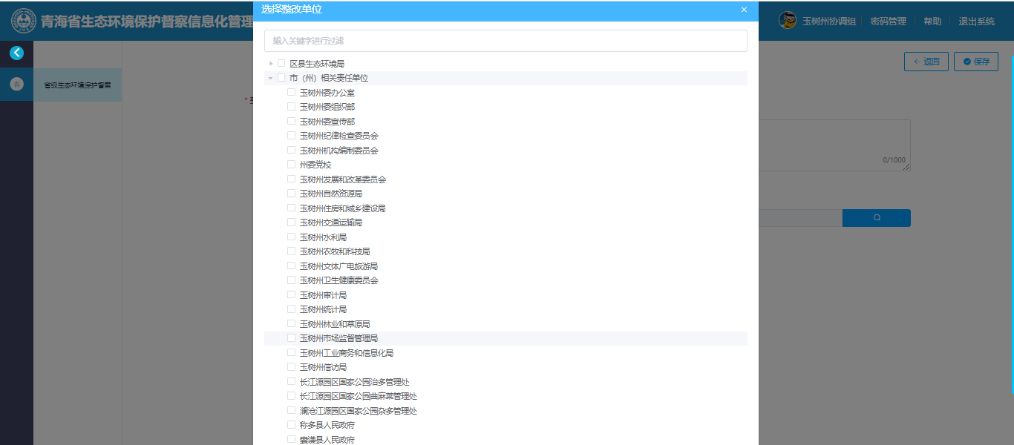

1. 在省级生态环境保护督察—果洛州协调组、果洛州督办组（账号）—督察管理—添加整改措施页面—添加整改单位：果洛州生态环境局。

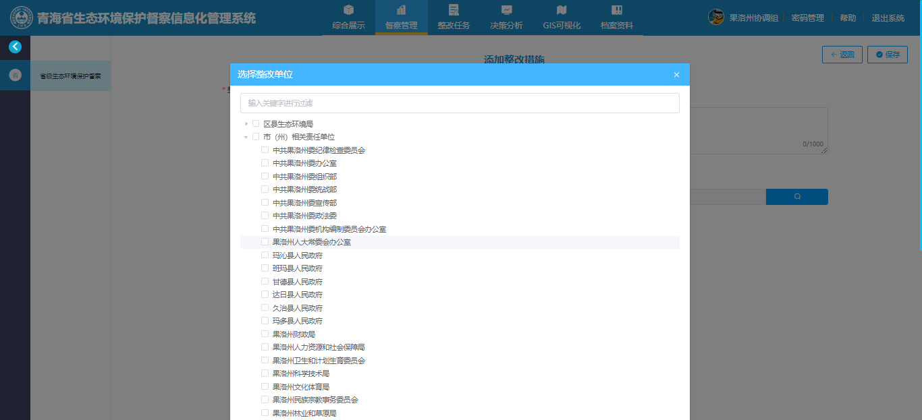

1. 在省级生态环境保护督察—海北州协调组、海北州督办组（账号）—督察管理—添加整改措施页面—添加整改单位：海北州生态环境局。

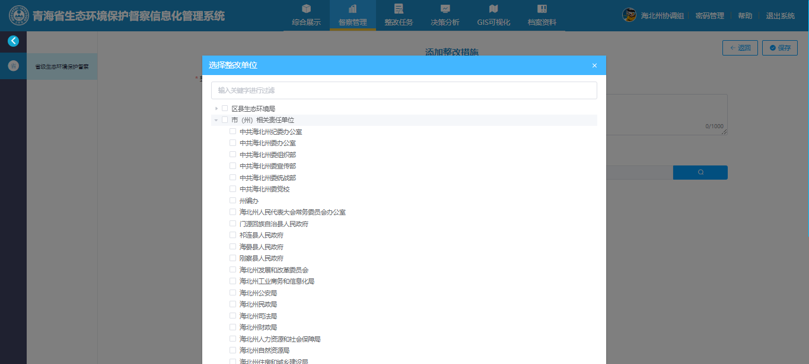

1. 在省级生态环境保护督察—海东市协调组、海东市督办组（账号）—督察管理—添加整改措施页面—添加整改单位：海东市生态环境局。

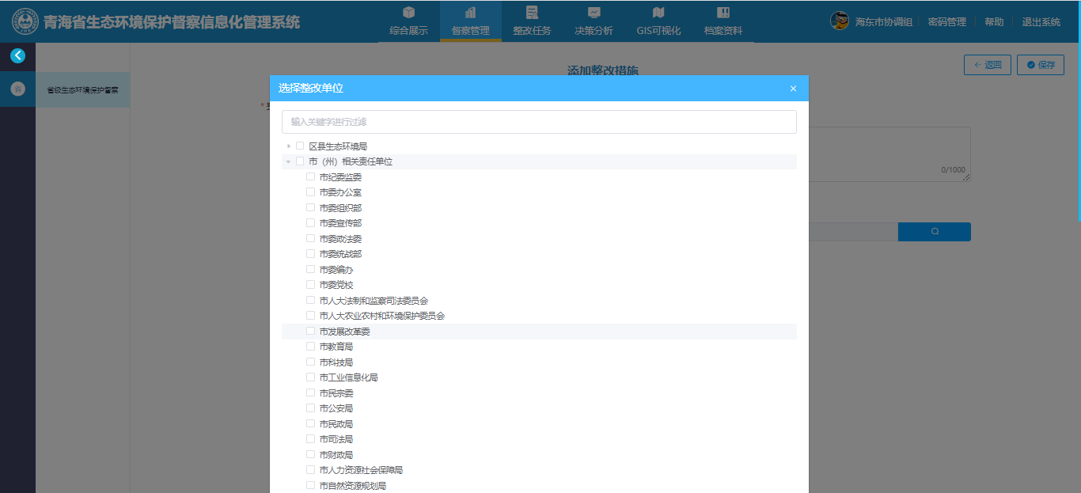

1. 在省级生态环境保护督察—海南州协调组、海南州督办组（账号）—督察管理—添加整改措施页面—添加整改单位：海南州生态环境局。

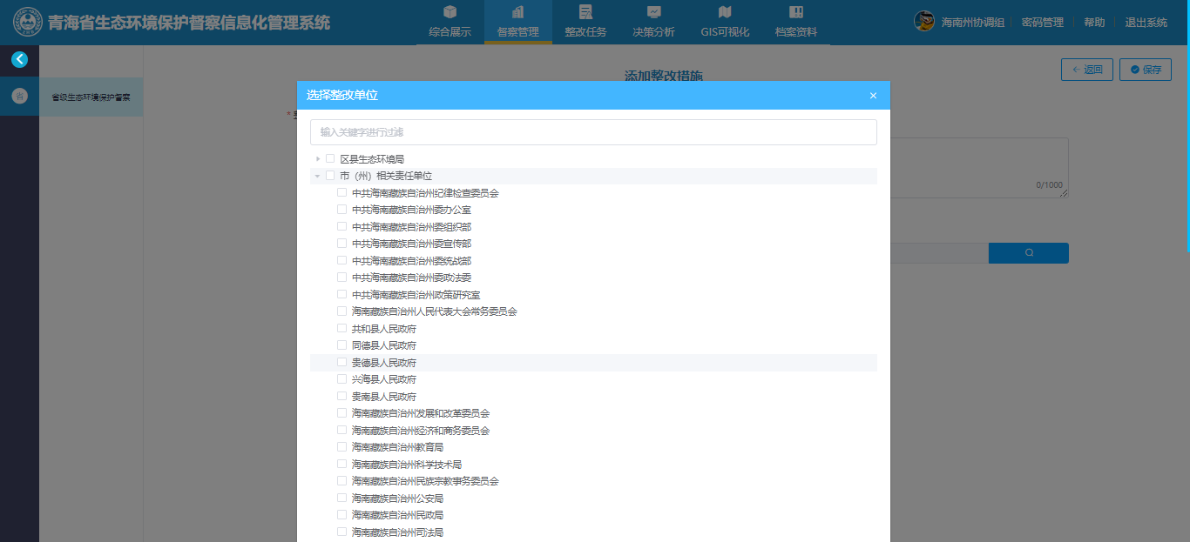

1. 在省级生态环境保护督察—海西州协调组、海西州督办组（账号）—督察管理—添加整改措施页面—添加整改单位：海西州生态环境局。

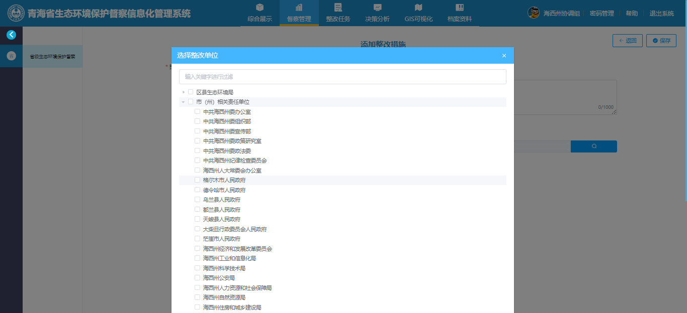

1. 在省级生态环境保护督察—黄南州协调组、黄南州督办组（账号）—督察管理—添加整改措施页面—添加整改单位：黄南州生态环境局。

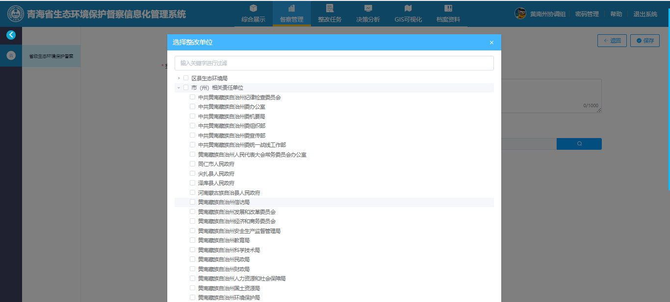

1. 在省级生态环境保护督察—西宁市协调组、西宁市督办组（账号）—督察管理—添加整改措施页面—添加整改单位：西宁市生态环境局。

